
ข้อมูล ณ วันที่ 3 มีนาคม 2568
รายงานการปฏิบัติราชการประจำเดือน กุมภาพันธ์ 2568

รายงานการปฏิบัติราชการประจำเดือนกุมภาพันธ์
ประจำปีงบประมาณ พ.ศ. 2568
สถานีตำรวจภูธรสามควายเผือก
งานอำนวยการ
ผลการดำเนินกิจกรรมจิตอาสาประจำเดือน กุมภาพันธ์ 2568
รายงานผลการปฏิบัติงานจิตอาสา
ประเภทกิจกรรม : จิตอาสาบำเพ็ญสาธารณะประโยชน์ และปรับภูมิทัศน์
วันเดือนปี เวลา : 11 ก.พ.68 เวลา 10.00 น.
สถานที่ : วัดสามกระบือเผือก ต.สามควายเผือก อ.เมือง จ.นครปฐม
พ.ต.อ.ยงลิต ศุภผล ผกก.สภ.สามควายเผือก พ.ต.ท.สมพร ศักโกระ สวป.สภ.สามควายเผือก
พ.ต.ท.พลีเดช วงศ์หิรัญ สว.อก.สภ.สามควายเผือก พร้อมด้วย เจ้าหน้าที่จิตอาสา สายตรวจจราจร
จิตอาสาบำเพ็ญสาธารณประโยชน์และบำเพ็ญสาธารณกุศล เนื่องในวันมาฆบูชา

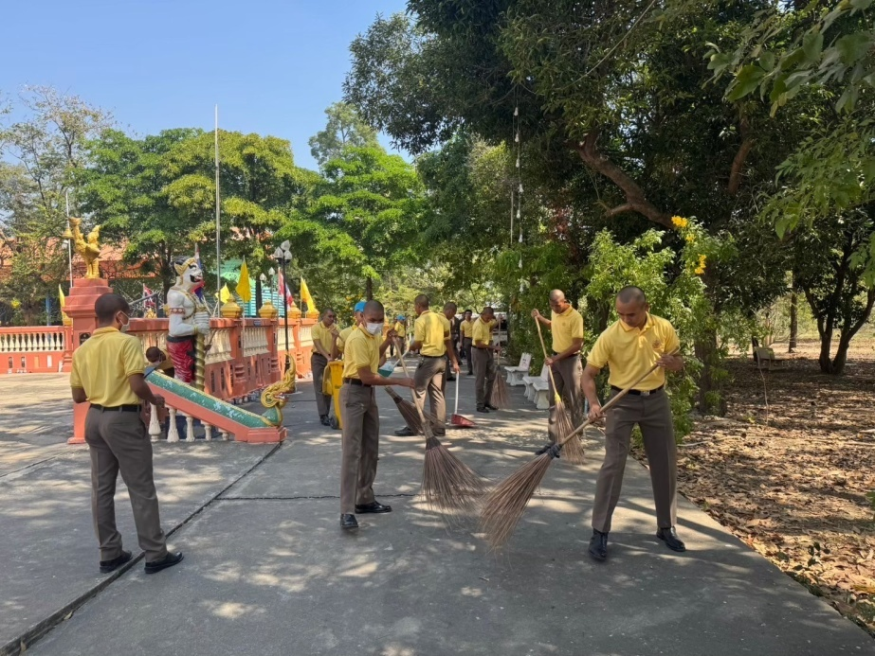

การประชุมประจำเดือน กุมภาพันธ์ 2568

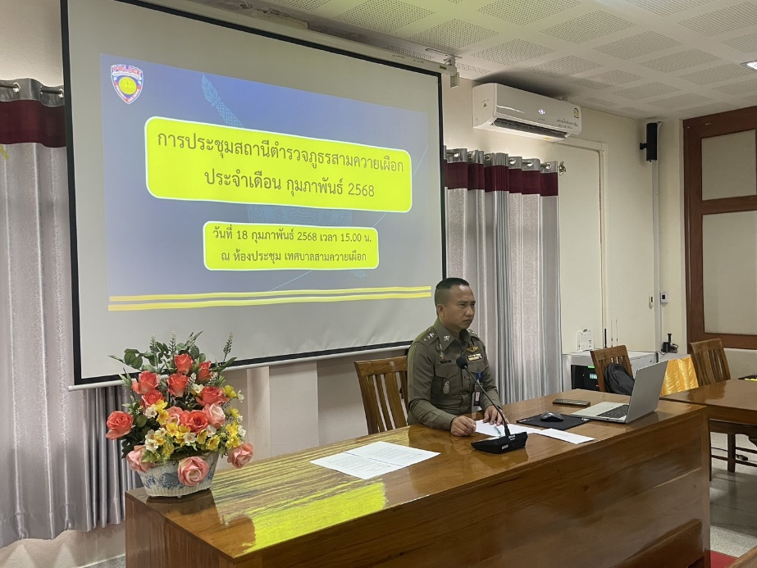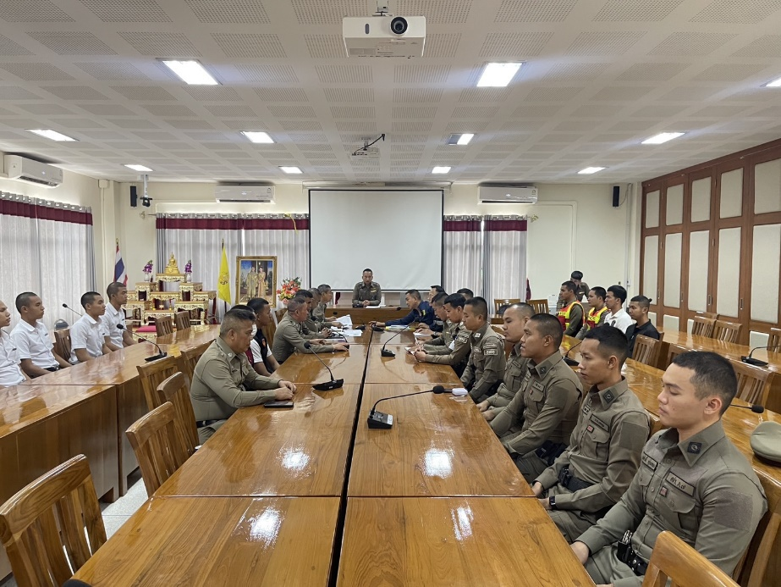

วันที่ 18 กุมภาพันธ์ 2568 เวลา 15.00 น.
พ.ต.อ.ยงลิต ศุภผล ผกก.สภ.สามควายเผือก พร้อมด้วย ข้าราชการตำรวจ สภ.สามควายเผือก ร่วมประชุมประจำเดือน กุมภาพันธ์ 2568 ชี้แจงข้อสั่งการนโยบายราชการแต่ข้าราชการตำรวจ ในสังกัด ณ ห้องประชุมเทศบาลเมืองสามควายเผือก ชั้น 3 ต.สามควายเผือก อ.เมือง จว.นครปฐม

